Jyske Bank Private Banking Jyske Bank 2022.

Afdelingen
Vi er med til at skabe rammerne for, at kollegaerne i afdelingsnettet kan give kunderne god service og rådgivning.

Ring til os

89 89 89 89

Adresse
Jyske Bank - Jyske Bank Private Banking
Vestergade 8-16
8600 Silkeborg

Se kørselsvejledning [PDF]

Ledelse

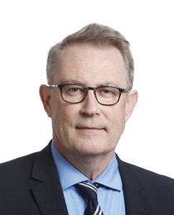

Erling Fløe Kristensen
Direktør
89892360erling.kristensen@jyskebank.dk
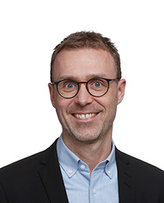

Morten Kristensen
Funktionsdirektør
89 89 70 61morten.kristensen@jyskebank.dk

